РАБОТА 13

1. Футболка стоила 900 рублей. После снижения цены она стала стоить 765 рублей. На сколько процентов была снижена цена на футболку?
2. Найдите площадь параллелограмма, изображенного на рисунке.

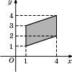

1. Из пункта Aв пункт Dведут три дороги. Через пункт Bедет грузовик со средней скоростью 64 км/ч, через пункт Cедет автобус со средней скоростью 50 км/ч. Третья дорога — без промежуточных пунктов, и по ней движется легковой автомобиль со средней скоростью 52 км/ч. На рисунке показана схема дорог и расстояние (в км) между пунктами по дорогам. Все три автомобиля одновременно выехали из A. Какой автомобиль добрался до Dпозже других? В ответе укажите, сколько часов он находился в дороге.

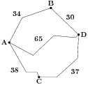

1. Найдите корень уравнения {{\log }_{5}}(5-x)~=~2{{\log }_{5}}3.
2. В треугольнике *ABC* угол *C* равен 90^\circ, *CH* — высота, AC = 3, \sin A = \frac{\sqrt{35}}{6}. Найдите *BH*.
3. Найдите значение выражения \frac{9x^2-4}{3x+2}-3x.
4. На рисунке изображен график y=f'(x) — производной функции f(x). Найдите абсциссу точки, в которой касательная к графику y~=~f(x)параллельна прямой y~=~2x-2или совпадает с ней.

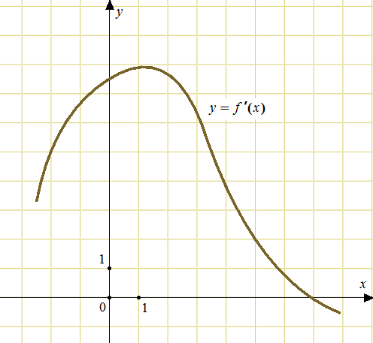

1. Найдите тангенс угла C_2C_3B_2многогранника, изображенного на рисунке. Все двугранные углы многогранника прямые.

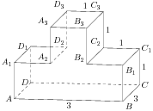

1. В сборнике билетов по математике всего 25 билетов, в 10 из них встречается вопрос по неравенствам. Найдите вероятность того, что в случайно выбранном на экзамене билете школьнику не будет вопроса по неравенствам.
2. Три ребра прямоугольного параллелепипеда, выходящие из одной вершины, равны 4, 6, 9. Найдите ребро равновеликого ему куба.

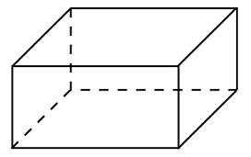

1. Установка для демонстрации адиабатического сжатия представляет собой сосуд с поршнем, резко сжимающим газ. При этом объeм и давление связаны соотношением pV^{1,4} = const, где *p* (атм.) — давление в газе, *V* — объeм газа в литрах. Изначально объeм газа равен 1,6 л, а его давление равно одной атмосфере. В соответствии с техническими характеристиками поршень насоса выдерживает давление не более 128 атмосфер. Определите, до какого минимального объeма можно сжать газ. Ответ выразите в литрах.
2. Часы со стрелками показывают 8 часов 00 минут. Через сколько минут минутная стрелка в четвертый раз поравняется с часовой?
3. Найдите точку максимума функции y=x^3-5x^2+7x-5